顺平县政协决算公开情况说明

一、部门（单位）情况
（一）基本情况。
1．主要职能
政协是我国爱国统一战线的组织，是在共产党领导下的多党合作和政治协商的重要机构，主要职能是政治协商、民主监督、参政议政，为促进政治、经济、文化及社会各项事业的发展献计出力。机关要为履行职能所开展的各种活动进行组织、协调和服务，主要表现在：
1）负责政协顺平县委员会全体会议、常务委员会会议、党组会议、主席会议及有关政协工作会议的会务工作和文字材料工作。
2)负责向上级政协及县委、县政府报送的建议和建议案、信息等有关材料的起草工作。
3)负责政协顺平县委员会全体会议、常务委员会会议决议、决定的具体组织实施工作。
4)负责县政协委员的联系工作，收集整理各界人士的意见、建议，及时向上级政协及县委、县政府反映，编辑、报送《社情民意》。
5)负责承办县政协常务委员会、主席会议决定安排的委员视察、调研活动的组织和服务工作。
6)负责县政协的宣传和机关职工的学习及精神文明创建工作。
7)负责与县委、人大、政府有关部门及乡镇、政协各参加单位的联系、协调等工作；协调各专门委员会活动的组织工作。
8)负责县政协的对外联谊接待工作。
9)协同有关部门参与县政协委员的协商推荐、届中调整等具体工作。
10)负责县政协机关保密、文档和人民群众来信来访工作；负责县政协机关后勤、财务和离退休人员服务工作。
11)承办县政协领导交办的其他工作。
2．机构情况
政协内设综合办公室一个（科级）。设置三个工作委员会：提案委、科教文卫委和文史委（科级）。乡镇设政协联络处，联络处组长由各乡镇副书记兼任。
3．人员情况
政协机关行政编制为15人，行政工勤编制2人。年末实有人数34人，在职人员23人，在职人数比去年增加2人，属组织正常调动。退休人员11人,去世1人。
（二）当年取得的主要事业成效。
一、切实履行政协三大职能作用,充分发挥委员人才库、智囊团的作用，为全县经济发展献计出力。
二、认真完成县委、县政府交给的其他工作。
在今年的精准脱贫包村工作中派出工作组一组，驻蒲王庄村，今年以来，铺设完成该村1600米防渗管道，为当地杏树的灌溉提供了便利基础。发放给贫困户150头扶贫猪，涉及贫困户63户，全村年底达到脱贫。
二、收支总体情况
收支总体情况共公开三张表格（见公开01-03表），包括：①收入支出决算总表；②收入决算总表；③支出决算总表，已公开至功能分类项级科目。
三、财政拨款收支总体情况
财政拨款公开情况共公开6张表格（见公开04-09表），包括：
①财政拨款收入支出决算总表；②一般公共预算财政拨款支出决算表，已公开至功能分类项级科目；③一般公共预算财政拨款基本支出决算表，已公开至经济分类款级科目；④政府性基金预算财政拨款收入支出决算表，已公开至功能分类项级科目（本单位无此项内容）；⑤国有资本经营预算财政拨款支出决算表，已公开至功能分类项级科目（本单位无此项内容）；⑥三公经费及相关信息统计表，按照因公出国（境）费、公务用车购置费、公务用车运行维护费、公务接待费公开。
四、有关事项说明
（一）预算执行情况分析
1、收入支出预算安排情况。
2016年我单位财政拨款收入为246.75万元，结转上年收
入8万元，与上年对比减少21.7%，按照规定压缩办公经费开支。

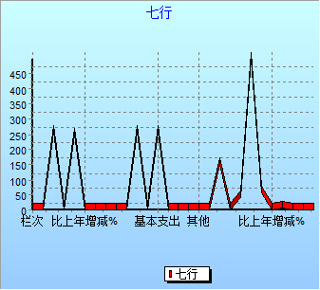

2、收入支出预算执行情况。
2016年我单位总支出为254.75万元，按预算分类，一般公共预算比上年支出减少17.60%。
1）收入支出与预决算对比分析
按支出性质，基本支出比上年减少17.06%，按支出经济分类，工资福利支出，对上年减少3.5%，日常公用经费支出，对上年增减48.73%。

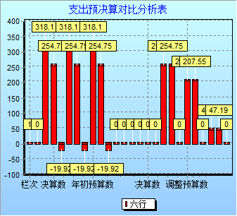

差异原因分析。差异主要因素是：按照规定压缩办公经费开支。
2）收入支出结构分析。
（1）本年收入246.75万元，财政拨款收入246.75万元，结转上年结余8万元；本年支出，财政拨款支出254.75，占本年支出100%；按资金来源支出：财政拨款支出254.75万元，占本年支出100%；按支出性质支出：基本支出254.75万元，占本年支出100%；按支出经济分类：工资福利支出149.65万元，占本年支出58.74%，商品和服务支出41.29万元，占本年支出16.21%；对个人和家庭补助57.90万元，占本年支出22.73%；基本建设支出及其他资本性支出5.91万元，占本年支出2.32%。
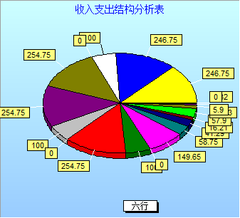

（2）经费支出由政协办按照办公需求统筹安排使用。
（二）机关运行经费情况
2016年机关运行经费决算数为41.29 万元，占本年支出16.21%，比上年减少48.73%。
（三）财政拨款三公经费决算情况
（1）“三公”经费支出情况：2016年无公务接待费支出，2015年公共口径接待费72167元，变动率-100%；2016年公车运行费121900.98元，2015年公车运行费302665元，变动率-59.72%。公务用车购置费变动率0；因公出国（境）费变动率0。
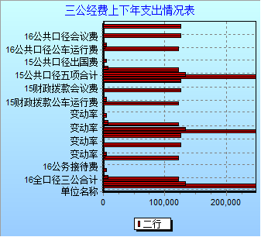

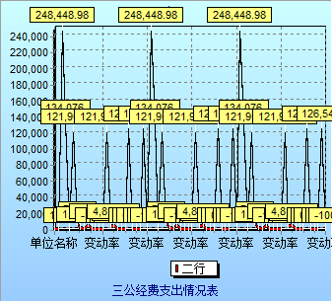
- 会议费支出情况：2016年度公共口径会议费支出126548元，2015年公共口径会议费支出138421元，同比减少了8.58%。

- 财政拨款收入、支出分析。
本年财政拨款收入246.75万元，结转上年结余8万元；本年财政拨款支出246.75，占本年支出100%；按资金来源支出：财政拨款支出254.75万元，占本年支出100%；按支出性质支出：基本支出254.75万元，占本年支出100%；按支出经济分类：工资福利支出149.65万元，占本年支出60.64%，商品和服务支出33.29万元，占本年支出13.49%；对个人和家庭补助57.90万元，占本年支出23.47%；基本建设支出及其他资本性支出5.91万元，占本年支出2.4%。
（三）年末结转和结余情况。
2016年度无经费结余。
- 当年预算执行中存在问题、原因及改进措施。
无
五、资产负债情况分析
（一）资产负债结构情况。
1、国有资产信息
年末单位资产与上年度对比新增政府调配轿车2辆，越野车1辆，新增政府采购59045元，资产总值728045元，2015年资产总值289000元，同比增加248.35%，增加变动主要原因是因工作需要。
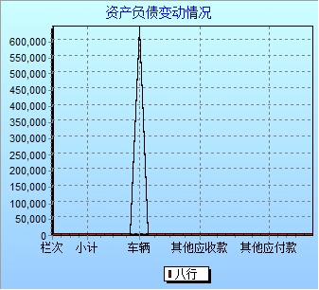

- 政府采购预算执行情况
已公开政府采购情况表（公开10表）

2016年度新增政府采购59045元，采购明细：空调11台，联想电脑2台，笔记本2台，单人床2张，办公椅4把，电视机1台，落地扇1台，大松电油汀1台，压力锅1台，饮水机1台。
（二）资产负债对比分析。
计算资产负债率，可进行连续年度的对比，分析部门资产负债管理中存在的问题，加强资产效益管理，避免潜在的资产负债风险。
六、本年度部门决算等财务工作开展情况
（一）本部门（单位）财务管理、决算组织、编报、审核情况一律按相关部门规定时限执行完成。
（二）按要求完成本部门（单位）决算公开工作、主管部门对所属单位按规定批复决算工作。
（三）无对部门（单位）决算管理及报表设计的意见建议。
（四）无对加强部门决算数据分析利用工作的建议。
注：收入支出预算执行情况分析可参考部门决算分析评价表（见软件查询模板）及行政事业单位财务分析指标（附后）。
七、名词解释
1、一般公共预算拨款收入：指县级财政当年拨款的资金。
2、事业收入：指事业单位开展专项业务活动及辅助活动所取得的收入。
3、其他收入：指除上述“财政拨款收入”、“事业收入”等以外的收入。
4、基本支出：指为保障机构正常运转，完成日常工作任务而发生的人员支出和公用支出。
5、项目支出：指基本支出以外为完成特定行政任务和事业发展目标所发生的支出。
6、上缴上级支出：指所属单位上缴上级的支出。
7、“三公”经费：纳入县级财政预算管理的“三公”经费，是指县级部门用财政拨款安排的因公出国（境）费、公务用车购置及运行费和公务接待费。其中：因公出国（境）费反映单位公务出国（境）的住宿费、旅费、伙食补助费、杂费、培训费等支出；公务用车购置及运行费反映单位公务用车购置费及租用费、燃料费、维修费、过路过桥费、保险费、安全奖励费等支出；公务接待费反映单位按规定开支的各类公务接待支出。
8、机关运行费：为保障行政单位（含参照公务员法管理的事业单位）运行用于购买货物和服务的各项资金，包括办公及印刷费、邮电费、差旅费、会议费、福利费、日常维护费、专用材料及一般设备购置费、办公用房水电费、办公用房取暖费、办公用房物业管理费，公务用车运行维护费以及其他费用。
八、其他需说明的事项
无

